Вчителька історії Н. Боброва Полонська ЗОШ І-ІІІ ступенів №2
Тема: Рух Опору в Україні в роки Другої світової війни та його течії.
Мета: 1.Формувати ключові компетентності:
- вміння вчитися- вчити учнів організовувати свою діяльність, мати власну думку та вміння її обґрунтувати;
- загальнокультурну – використовувати набуті знання і вміння при виконанні завдань;
- соціальну – формувати навички особистісного спілкування;
- інформаційно – комунікативну – вміння аналізувати інформацію.
2. Формувати предметні компетентності:
- схарактеризувати рух Опору та його течії;
- розкрити внесок руху Опору в перемогу над нацизмом;
- характеризувати та порівнювати діяльність української, польської та радянської течій , давати їм власну оцінку;
- формувати вміння встановлювати причинно-наслідкові зв’язки;
- розглядати історичні явища в конкретно-історичних умовах, працювати з історичними джерелами;
- виховувати учнів у дусі патріотизму, національної свідомості та гідності.
Тип уроку: комбінований.
Очікувані результати:
- показувати на карті території, окуповані військами нацистської Німеччини та її союзників;
- аналізувати і порівнювати історичні джерела;
- визначати мету різних течій руху Опору в Україні;
- порівнювати діяльність течій руху Опору;
- визначати внесок руху Опору в перемогу над нацизмом.
Обладнання: комп’ютер, мультимедійний проектор, мультимедійна презентація «Рух Опору в Україні»,підручник, карта «Окупаційний режим в Україні 1941—1944 рр. Рух Опору», атлас, роздатковий матеріал , документи, портрети історичних діячів.
Основні поняття і терміни: рух Опору, партизани, «Поліська Січ», ОУН, УПА, Армія Крайова, Армія Людова, підпілля, каральні акції, Центральний штаб партизанського руху, Український штаб партизанського руху, рейди, «рейкова війна».
Основні дати: червень 1941 р. — початок розгортання радянського партизанського руху; 30 червня 1941 р. — проголошення у Львові ОУН(Б) Акта відновлення Української держави;травень 1942 р. — створення Українського штабу партизанського руху; 14 жовтня 1942 р. — створення УПА.
Хід уроку.
I. Організаційний момент.
ІІ. Актуалізація опорних знань.
Вступна частина. Урок розпочинається з того, що вчитель актуалізує тему уроку, застосовуючи прийом «генератор ідей». Він дозволяє з’ясувати все, що знають, або думають учні з обговорюваної теми уроку. Для цього вчитель об’єднує учнів класу у пари і ставить перед ними завдання:
Напишіть ключові слова, за якими можна скласти розповідь про окупацію України в роки Другої світової війни, що зумовило розгортання руху Опору (прогнозовані ключові слова можуть бути такими: «новий порядок», радянізація, голокост, партизани, ОУН- УПА, комендантська година, остарбайтери, рейхскомісаріат «Україна», дистрикт « Галичина», «Трансністрія»).
Учитель запрошує учнів двох пар презентувати результати своєї роботи, після чого коротко коментує й узагальнює відповіді учнів, зауважуючи наступне: Після нападу фашистської Німеччини на Радянський Союз величезні території були окуповані. Загарбникам уже в 1941 році відійшла територія України з населенням понад 40 млн. осіб. Гітлерівці рвалися до Москви, намагаючись водночас закріпитися на завойованих землях. Проте війна набула затяжного характеру. У взаєминах з новою німецькою владою перед українським населенням постала дилема: підкоритися окупації або чинити опір.
Причини розгортання руху Опору: 1. Окупація батьківщини загарбниками. 2. Жорстокість окупаційного режиму. 3. Цілеспрямована діяльність радянського керівництва з організації руху Опору на окупованих територіях.
Особливість Руху Опору: наявність різних течій боротьби.
Далі вчитель пропонує учням обмінятися записами й за визначеними ключовими словами скласти таблицю ( ЗНАЄМО ДІЗНАЄМОСЬ)

III. Мотивація навчальної діяльності.
Становище українців на початку Другої світової війни було особливим і зумовили його такі фактори:
• у спогадах старшого покоління німецька влада в Україні 1918 року супроводжувалася масовим пограбуванням, але меншими репресіями, ніж у сталінські роки;
• здавалося, що праця в умовах німецького порядку була цікавішою і давала можливість жити краще, ніж у радянські часи. До того ж праця на німців була єдиним шансом вижити на окупованій території;
• стрімкий наступ німецької армії переконував у непереможності вермахту, тому чинити опір німцям здавалося марним;
• сталінський режим приніс стільки страждань і горя населенню України, що значна його частина не хотіла підтримувати радянську владу в будь-якій формі;
• на настроях українців, безумовно, відбилася відсутність власної держави, що певною мірою визначало їхню пасивність.
Тотальний німецький терор на теренах України принципово змінив суспільний настрій. За словами відомого українського історика М.Коваля, там, де німців 1941 року зустріли з хлібом та сіллю, у 1942 вже ставили міни. Але на цьому етапі виявилися суперечності, які виявили спільного ворога в обличчі німців і різну кінцеву мету, що мала радянська влада, націоналістичне підпілля і польська сторона.
Проблемне питання:
У чому суперечливість і трагізм руху Опору в Україні?
IV. Вивчення нового матеріалу.
План
1. Розгортання руху Опору в Україні .
2. Течії руху Опору: національна, радянська, польська.
3. Спільний ворог, та різна мета руху Опору.
1.Розгортання руху Опору в Україні.
Робота з терміном.
Рух Опору — це боротьба поневолених народів проти окупантів.
Історія переконливо доводить, що рух Опору виникає стихійно і багаторазово посилюється за умов невиправданих репресій, які чинять окупаційні війська. Отже, масовим із початку бойових дій він стати, як правило, не може. Організація руху Опору в Україні у 1941—1942 роках була пов’язана з величезними труднощами. Концепція війни «малою кров’ю на ворожій території», що панувала напередодні війни не передбачала дій партизанських загонів. Як окупаційна влада, так і члени руху Опору завжди прагнули схилити цивільне населення на свій бік, адже в партизанській війні виграє той, на чиєму боці стоїть населення, бо це — очі й вуха опору. Для того, щоб переконати селянина, який прагне спокійно займатися своїм господарством взятися за зброю, радянська влада направляла до населених пунктів агітаційні бригади, інформаторів. У багатьох випадках це був командний склад Червоної Армії, найбільш підготований до ведення активної боротьби проти загарбників, які мали здійснювати диверсії в тилу ворога, щоб спонукати до запровадження жорстоких каральних заходів з боку окупаційної влади, що в свою чергу призведе до спротиву населення.
Робота з документами.
Учитель пропонує учням до розгляду такі документи.
28 жовтня 1941 р. Т. Оберлендер дав правильний прогноз подальшого
розвитку подій в Україні: "Якщо ми не будемо поводитися з населенням як з партнером, з яким ми виконуємо спільно велике завдання, а будемо розглядати його як об'єкт експлуатації… то по мірі розширення окупованої території і при наявних труднощах з комунікаціями, велику небезпеку для нас буде являти відчайдушний активний і пасивний опір…"
Звернення Президії Верховної Ради УРСР, РНК УРСР і ЦК КП(б)У «До українського народу» від 7 липня 1941 року
«На зайнятій ворогом території, створюйте кінні й піші партизанські загони, диверсійні групи для боротьби з частинами ворожої армії, висаджуйте в повітря в тилу ворога мости, дороги, знищуйте телеграфний і телефонний зв'язок, підпалюйте ліси й склади, громіть обози противника. Створюйте ворогові та його посібникам нестерпні умови, нещадно переслідуйте і знищуйте їх, усіма способами зривайте всі заходи ворога».
Витяг із розпорядження штадткомісара Дніпропетровська Клостермана від 14 вересня 1943 р.: "Оскільки погрози тюремного ув'язнення досить сильно не вплинули, то я дав розпорядження, щоб в усіх сім'ях, члени яких будуть ухилятися від другого транспортування, конфіскувати весь рухомий і нерухомий інвентар, доки зобов'язані не підкоряться закону трудової повинності".
На основі опрацьованих документів можна скласти узагальнюючу таблицю «Форми Опору»

2. Течії руху Опору: національна, радянська, польська.
Учитель пропонує учням даний матеріал на основі концептуальної таблиці.
Течії руху Опору

3. Спільний ворог, та різна мета руху Опору.
Учитель пропонує учням на основі підручника та документів визначити спільне та відмінне різних течій руху Опору в Україні і узагальнити за допомогою діаграми Венна.
Львів, дня 30 черв[ня] 1941, год. 21-а
Документ 1.
Національних зборів українців
Акт відновлення Української держави після 23 років неволі
1.Волею українського народу Організація Українських Націоналістів під проводом Степана Бандери проголошує відновлення Української Держави, за яку поклали свої голови цілі покоління найкращих синів України.Організація Українських Націоналістів, яка під проводом її Творця й Вождя Євгена Коновальця вела в останніх десятиліттях кривавого московсько-большевицького поневолення завзяту боротьбу за свободу, взиває весь український нарід не скласти зброї так довго, доки на всіх українських землях не буде створена Українська Суверенна Держава.Суверенна Українська Влада запевнить українському народові лад та порядок, всесторонній розвиток усіх його сил та заспокоєння всіх його потреб.
2.На західних землях України твориться Українська Влада, яка підпорядкується Українському Національному Урядові, що створиться у столиці України — Києві з волі українського народу.
3.Відновлена Українська Держава буде тісно співдіяти з Націонал-Соціялістичною Велико-Німеччиною, що під проводом Адольфа Гітлера творить новий лад в Європі й світі та допомагає українському народові визволитися з-під московської окупації.Українська Національна-Революційна Армія, що творитисьме на українській землі, боротисьме дальше спільно з союзною німецькою армією проти московської окупації за Суверенну Соборну Українську Державу і новий лад у цілому світі.Хай живе Суверенна Соборна Українська Держава,хай живе Організація Українських Націоналістів, хай живе Провідник Організації Українських Націоналістів Степан Бандера!
Слава Україні! Героям Слава![підпис] Ярослав Стецько –
Провідник Національних зборів

Документ 2 Із листівки УПА. Серпень 1943 року
«Українська Повстанська Армія бореться за Українську Самостійну Соборну Державу і за те, щоб кожна нація жила вільним життям у своїй власній, самостійній державі.Знищення національного поневолення та експлуатації нації нацією, система вільних народів у власних, самостійних державах — це єдиний лад, який дасть справедливу розв'язку національного і соціального питання в цілому світі. УПА бореться проти імперіалістів та імперій, бо в них один пануючий народ поневолює культурно і політично та визискує економічно інші народи. Тому УПА бореться проти СССР і проти німецької «Нової Європи».
УПА з усією рішучістю бореться проти інтернаціоналістичних і фашистівсько-націонал-соціалістичних програм і політичних концепцій, бо вони є знаряддям завойовницької політики імперіалістів. Тому ми проти російського комуно-большевизму і проти німецького націонал-соціалізму.»
Документ 3. Листівка партизан до населення періоду Другої світової війни.
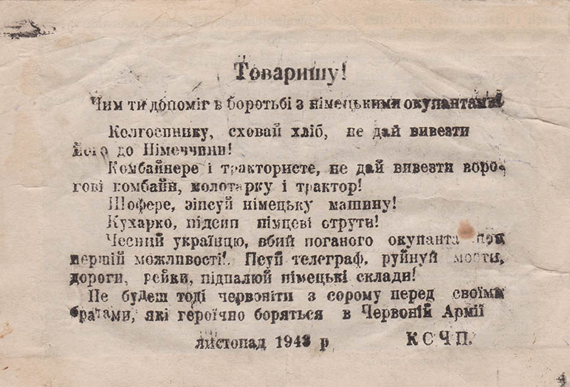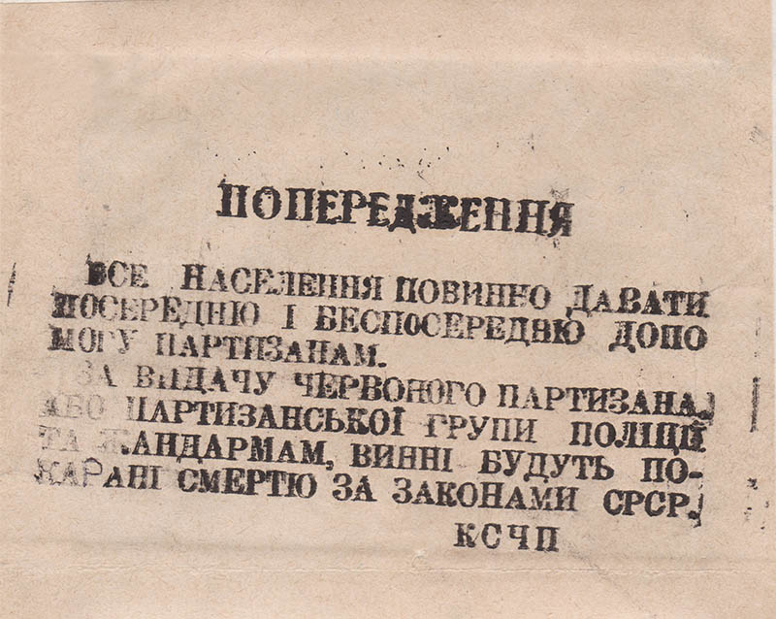
Документ 4. 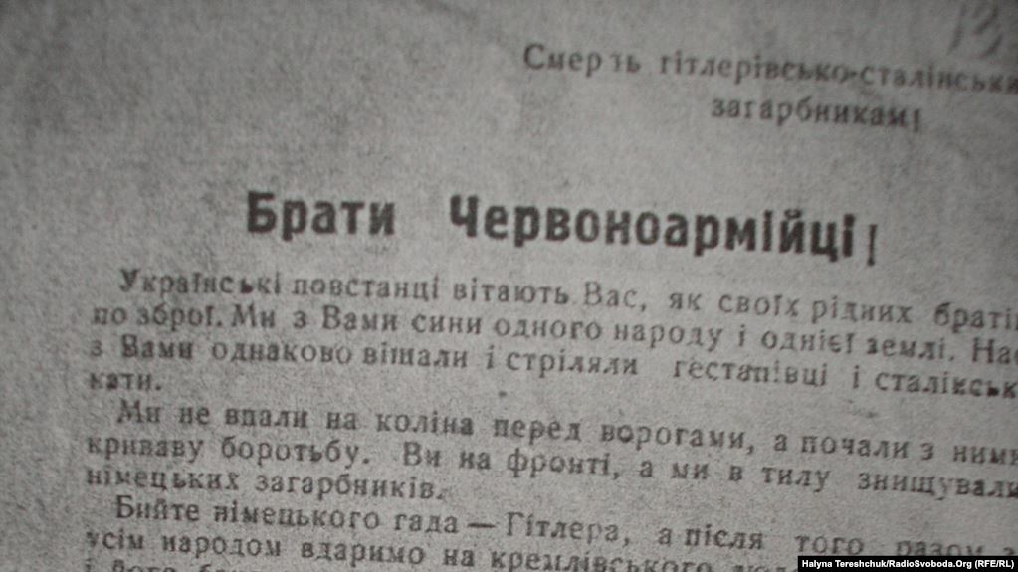
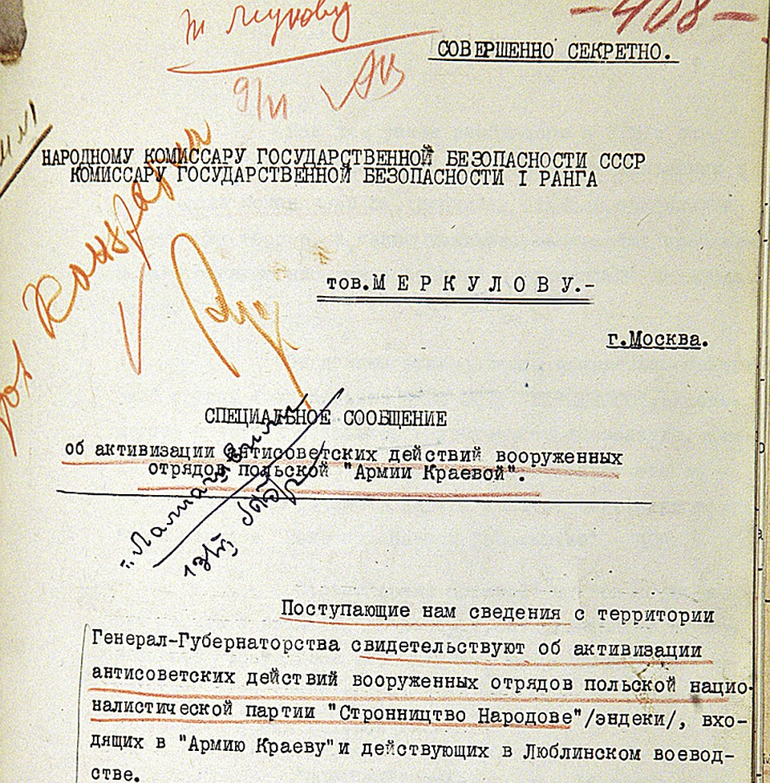

Діаграма Венна.
( вчитель пропонує учням записати самостійно, що спільного)

V. Рефлексія.
Рефлексію можна провести, використовуючи « Ромашку Блума».

Проблемне питання:
У чому суперечливість і трагізм руху Опору в Україні?
VI. Підбиття підсумків. Д/з Написати есе. « Героїзм і трагедія УПА».

